

INSTITUTO POLITÉCNICO NACIONAL
Escuela Superior de Cómputo

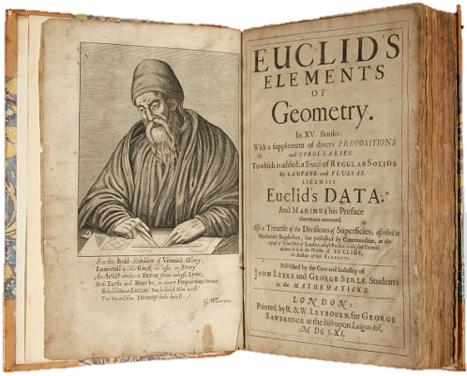

- Sesión de Laboratorio 3:  Inverso multiplicativo | 
Introducción a la Criptografía
Profesora ||  Grupo ||  Alumno || | Sandra Díaz Santiago  6CV4  Areli Alejandra Guevara Badillo

Septiembre 19,2025

Algoritmo Asignado
Extended Euclidean Algorithm (a, b)
a₀ → a
b₀ → b
t₀ → 0
t → 1
s₀ → 1
s → 0
q → $\left\lfloor \frac{a_{0}}{b_{0}}\right\rfloor$
r → a₀ - qb₀
while r > 0
$$do\left\{\begin{aligned}\begin{matrix}temp → t_{0}-qt \\ t_{0} →t \\ t →temp \end{matrix} \\ \begin{matrix}temp → s_{0}-qs \\ s_{0} →s \\ s →temp \end{matrix} \\ \begin{matrix}\begin{matrix}a_{0} → b_{0} \\ b_{0} →r \end{matrix} \\ \begin{matrix}q → \left\lfloor \frac{a_{0}}{b_{0}}\right\rfloor \\ r → a_{0} - qb_{0} \end{matrix}\end{matrix}\end{aligned}\right.$$
r → b₀
return (r, s, t)
comment: r = gcd(a, b) and sa + tb = r

Ejercicios de programación

Ejercicio 1
Analicen el algoritmo de Euclides extendido (AEE) que se le entreg. Descubran cómo funciona usando tres pares de enteros diferentes. Anoten los valores de cada variable involucrada en su algoritmo para un par de enteros, en cada iteración.
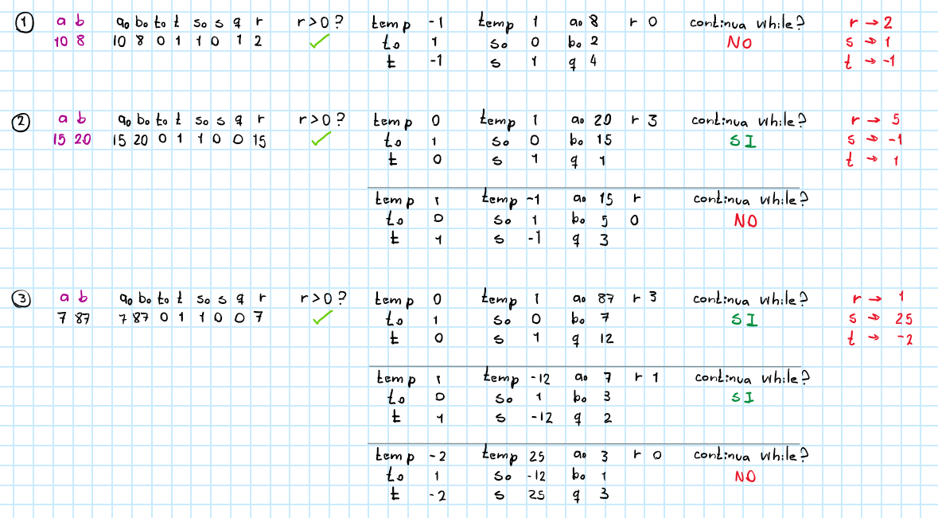

Ejercicio 2
Implementen el algoritmo de Euclides extendido en una función que reciba como parámetros dos enteros (a y b​). Su función debe devolver tres valores: el máximo común divisor y los otros dos enteros que multiplican a y b (s y t).
1  2  3  4  5  6  7  8  9  10  11  12  13  14  15  16  17  18  19  20  21  22  23  24  25  26  27  28  29  30  31  32  33  34  35  36  37  38  39  40  41  42  43  44  45  46  47  48  49  50  51 | #include <iostream>  #include <cmath>  #include <tuple>  using namespace std;  tuple<int,int,int> extendedEuclid(int a, int b){  int a0 = a, b0 = b;  int t0 = 0, t = 1;  int s0 = 1, s = 0;  int q = floor(a0/b0);  int r = a0 - (q*b0);  while(r > 0){  int temp = t0 - (q*t);  t0 = t;  t = temp;  temp = s0 - (q*s);  s0 = s;  s = temp;  a0 = b0;  b0 = r;  q = floor(a0/b0);  r = a0 - (q*b0);  }  r = b0;  return make_tuple(r,s,t);  }  int main() {  int a, b;  cout << "Algoritmo Extendido de Euclides" << endl;  cout << "Ingresa a: ";  cin >> a;  cout << "Ingresa b: ";  cin >> b;  int r, s, t;  tie(r, s, t) = extendedEuclid(a, b);  cout << "\nr = " << r << ", s = " << s << ", t = " << t << endl;  cout << "gcd(" << a << ", " << b << ") = " << r << endl;  cout << r << " = (" << s << ")" << a << " + (" << t << ")" << b << endl;  return 0;  }

  - Explicación
El programa pide dos números enteros a y b y aplica el algoritmo extendido de Euclides mediante la función extendedEuclid.
- Se usan variables auxiliares (s0, s, t0, t) para ir guardando los coeficientes que se actualizan en cada iteración.
- Dentro del ciclo while, se calcula el cociente q y el residuo r de dividir a0 entre b0.
- Con esos valores se van actualizando los coeficientes s y t que permitirán expresar el máximo común divisor como combinación de a y b.
- El ciclo termina cuando el residuo es cero, quedando en r el MCD.
- Finalmente, se muestran los resultados: el MCD y la relación r = (s)a + (t)b, donde s es el inverso multiplicativo de a, y t es el inverso multiplicativo de b.

Ejercicio 3
Generen pares de enteros positivos para probar su implementación y verifiquen que funcione correctamente. Tomen capturas de pantalla de la ejecución de su programa
  - Modificación del main para generar las pruebas con números aleatorios
1  2  3  4  5  6  7  8  9  10  11  12  13  14  15  16  17  18  19 | int main() {  srand(time(0));  cout << "Algoritmo Extendido de Euclides - Pruebas con numeros aleatorios\n" << endl;  for(int i = 1; i <= noPruebas; i++) {  int a = rand() % 100 + 1;  int b = rand() % 100 + 1;  int r, s, t;  tie(r, s, t) = extendedEuclid(a, b);  cout << "Prueba " << i << ": a = " << a << ", b = " << b << endl;  cout << "r = " << r << ", s = " << s << ", t = " << t << endl;  cout << "gcd(" << a << ", " << b << ") = " << r << endl;  cout << r << " = (" << s << ")*" << a << " + (" << t << ")*" << b << endl;  cout << "--------------------------------------" << endl;  }  return 0;  }
  - Ejecución
